Прогулка по лесу.
26 октября мы с ребятами во время прогулки гуляли по лесу. С удовольствием рассматривая осенний лес мы увидели много интересного, кора дерева похожая на птичку, кора на березке похожая на ползущую обезьянку. Детки были под большим впечатлением и с радостью осматривали все вокруг.
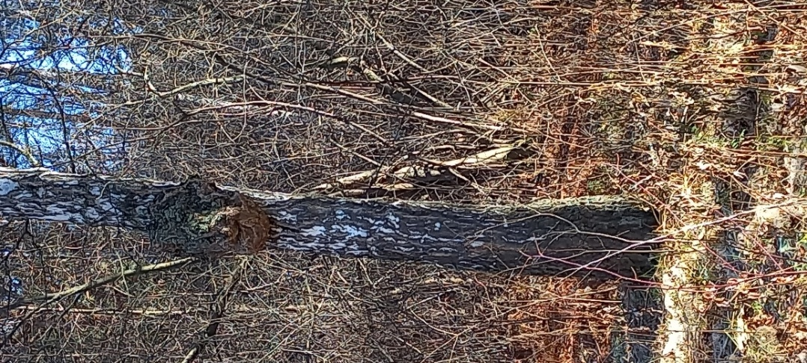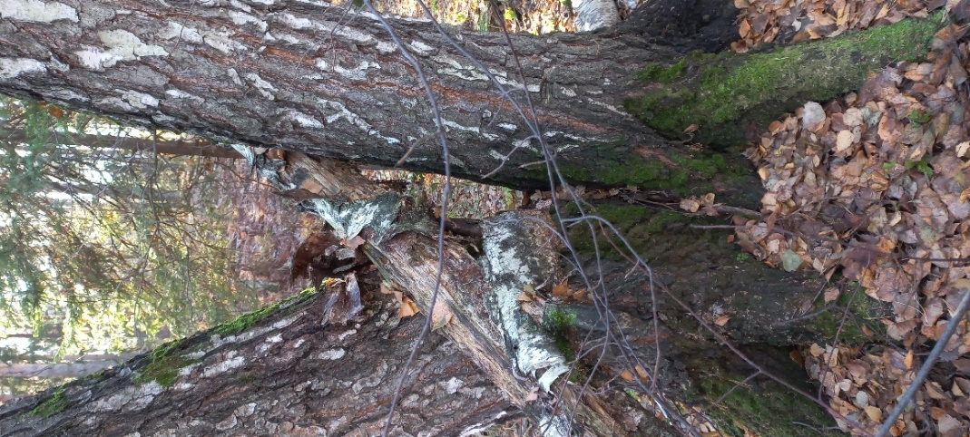
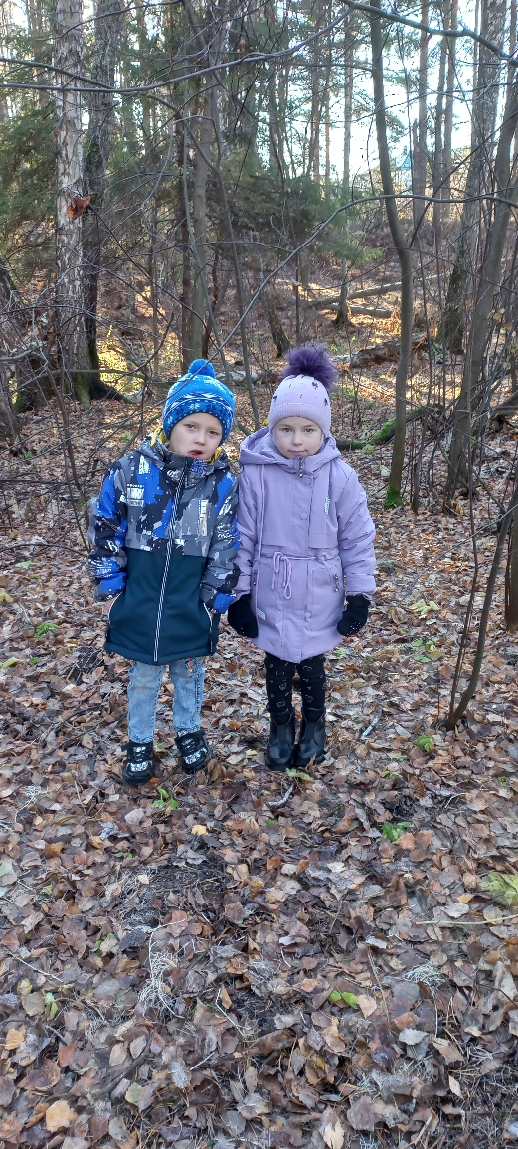

Воспитатель старшей группы «Смешарики»
Жемурзинова Наталья Александровна

